POSTER (Pengertian, Ciri, Tujuan, Jenis, Macam, Gambar)

A. Pengertian Poster
Poster adalah media publikasi yang terdiri atas tulisan, gambar ataupun kombinasi antar keduanya dengan tujuan memberikan informasi kepada khalayak ramai. Poster biasanya dipasang ditempat-tempat umum yang dinilai strategis seperti sekolah, kantor, pasar, mall dan tempat-tempat keramaian lainnya. Informasi yang ada pada poster umumnya bersifat mengajak masyarakat.
Pengertian poster adalah sebuah karya seni grafis yang dibuat dengan perpaduan antara huruf dan angka diatas kertas yang ukurannya relatif besar. Poster ini umumnya ditempel di dinding atau permukaan yang relatif datar di tempat-tempat umum yang ramai agar informasi dan pesan yang ada di dalam poster tersebut bisa tersampaikan kepada masyarakat.

B. Ciri-ciri dan Syarat Poster
Berikut ini adalah ciri – ciri umum dari sebuah poster:
- Desain grafis dari poster harus memuat komposisi yang terdiri atas huruf dan gambar di atas media kertas atau kain yang berukuran besar.
- Cara pengaplikasiannya dapat dengan cara ditempel pada dinding, tempat umum atau permukaan datar yang lain dengan sifat membidik perhatian mata semaksimal mungkin.
- Poster pada umumnya dibuat dengan perpaduan warna yang kuat dan kontras.
- Poster lazimnya mempergunakan bahasa yang singkat, jelas, tidak rancu agar mudah dipahami.
- Pesan yang ingin disampaikan sebaiknya disertai dengan gambar.
- Poster dapat dibaca secara sambil lalu.
Setelah membahas mengenai ciri-ciri poster, berikut ini adalah sedikit ulasan mengenai syarat sebuah poster:
- Poster wajib mempergunakan bahasa yang mudah dipahami.
- Susunan kalimat poster harus singkat, padat, jelas, tetapi berisi.
- Poster sebaiknya dikombinasikan dengan bentuk gambar.
- Poster harus mampu menarik minat khalayak.
- Media poster harus mempergunakan bahan yang tidak mudah rusak atau sobek.
- Ukuran poster sebaiknya disesuaikan dengan tempat atau lahan pemasangan serta target pembaca.
Sementara itu, hal-hal yang perlu diperhatikan dalam membuat poster adalah:
- Gambar dibuat mencolok dan sesuai dengan ide yang akan dikomunikasikan.
- Kata-kata yang digunakan dalam poster harus efektif, sugestif, serta mudah diingat.
- Jenis font sebaiknya adalah jenis yang mudah dibaca dan dengan size yang besar.
C. Tujuan Poster
Dibuatnya sebuah poster tentu bukan tanpa sebab, tetapi memiliki maksud dan tujuan sendiri. Secara umum tujuan dan maksud dibuatnya poster adalah sebagai media publikasi agar masyarakat bisa membacanya dan melakukan sesuatu sesuai dengan apa yang ada dalam poster tersebut. Tetapi secara khusus maksud dan tujuan dibuatnya poster tergantung dengan apa yang diinginkan pembuat, bisa untuk tujuan komersil, mencari simpati publik, mencari perhatian masyarakat, dan lain sebagainya.

D. Jenis / Macam-Macam Poster
Jenis poster berdasarkan isinya:
- Poster Niaga adalah poster yang dibuat untuk media komunikasi dalam urusan perniagaan untuk menawarkan suatu barang, atau jasa.
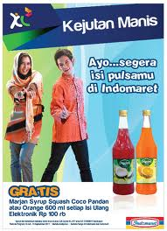

- Poster Kegiatan adalah poster yang berisi suatu kegiatan, seperti kegiatan jalan sehat, senam, dll.


- Poster Pendidikan adalah poster yang bertujuan untuk mendidik.
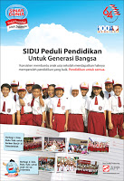

- Poster Layanan Masyarakat adalah poster untuk pelayanan kesehatan yang berhubungan dengan kesejahteraan masyarakat.
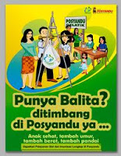

Jenis Poster berdasarkan tujuannya :
- Poster Propaganda adalah poster yang memilik tujuan untuk mengembalikan semangat pembaca atas perjuangan atau usaha seseorang dalam melakukan hal yang bermanfaat bagi kehidupan.
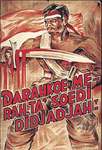

- Poster Kampanye adalah poster yang bertujuan untuk mencari simpati dari masyarakat pada saat dilakukannya pemilihan umum.
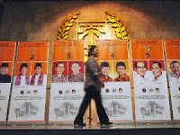

- Poster 'Dicari' atau "Wanted“ adalah poster yang bertujuan yang memuat orang hilang atau suatu perusahaan yang membutuhkan pekerja.
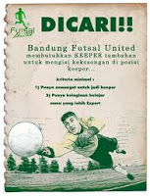

- Poster "Cheescake“adalah poster yang bertujuan untuk menarik perhatian publik, seperti bintang rock, artis, penyanyi, dll.
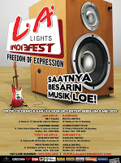

- Poster Film adalah poster yang dibuat dengan tujuan untuk mempopulerkan suatu film yang diproduksi dalam industri perfilman.
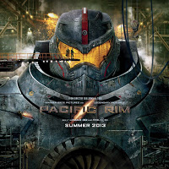

- Poster Komik adalah poster yang digunakan untuk mempopulerkan buku-buku komik.
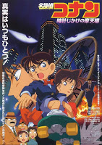

- Poster Afirmasi adalah poster untuk memotivasi pembacanya, biasanya tentang kepemimpinan, dll.


- Poster Riset adalah poster untuk mempromosikan berbagai kegiatan riset sehingga mengundang para pelaku akademik untuk ikut dalam mengapresiasikan kegiatan tersebut.
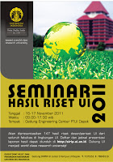

- Poster Kelas adalah poster yang berada didalam kelas pelajar yang bertujuan untuk memotivasi pelajar, adapun juga poster tata tertib kelas.


- Poster Komersial adalah poster yang hampir sama dengan Poster Niaga yaitu yang bertujuan untuk mempromosikan sesuatu.


E. Cara Membuat Poster
Disini saya tidak akan menjelaskan mengenai bagaimana mendesain (menggambar) sebuah poster, namun yang akan dijabarkan adalah bagaimana langkah-langkah konseptual dari pembuatan poster itu sendiri.

1. Tentukan Topik & Tujuan
Pertama, Anda harus menentukan apa yang ingin dibahas dalam poster tersebut, apakah membahas produk kecantikan, kegiatan sosial, atau sebuah film animasi.
Kemudian, tentukan pula alasan Anda membuat poster tersebut. Anda membuatnya untuk promosi? atau hanya sekedar sosialisasi. Tentunya, poster-poster promosi lebih membutuhkan riset serius dalam hal gambar, kata-kata, dan peletakan daripada sebuah poster sosialisasi program.

2. Buat Kalimat Singkat dan Bersifat Mensugesti
Poster biasanya dibaca secara sekilas oleh pengunjung. Sedikit sekali pejalan kaki atau pengendara yang berlama-lama di suatu tempat, hanya untuk membaca sebuah poster.
Untuk itu, buatlah kalimat yang singkat agar bisa dibaca hanya dalam waktu beberapa detik saja. Nantinya, melalui bahasa singkat tersebut, maka pesan yang ditulis oleh para pembuat poster bisa tersampaikan dengan baik.
Tetapi, jangan sampai kata-kata tersebut malah ambigu dan membuat para pembaca kebingungan. Buatlah kalimat yang jelas serta mensugesti orang untuk membeli atau melakukan sesuatu (terutama ketika Anda membuat poster promosi produk).

3. Gunakan Gambar
Gambar merupakan alat penyampai pesan yang paling menarik. Inilah mengapa berbagai poster saat ini menggunakan gambar dengan proporsi jauh lebih besar dibandingkan dengan tulisan.
Gambar dengan warna-warna mencolok adalah jenis yang sebaiknya Anda gunakan demi pengunjung yang lebih banyak.

4. Gunakan Media yang Tepat
Media (tempat ditempelnya poster) akan menentukan apakah poster Anda banyak dilihat atau tidak. Jika Anda menempelkan poster di dinding-dinding yang ada di pasar, kemungkinan poster tersebut jauh lebih 'laris' ketimbang jika ditempel pada dinding-dinding perkampungan.

